2022-2023 EĞİTİM ÖĞRETİM YILI
ŞÜKRÜ SEHER ERGİL ÇOK PROGRAMLI ANADOLU LİSESİ
11. SINIF YAZIŞMA VE DOSYALAMA TEKNİKLERİ DERSİ 1. DÖNEM 2. YAZILI SINAVI

ADI SOYADI:
SINIFI / NUMARASI:

- Aşağıda yer alan resimlerin altına hangi yazışma çeşidi olduklarını yazınız. (4x5=20 puan)

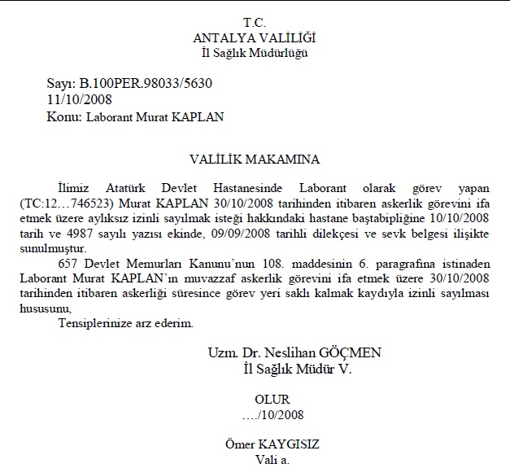

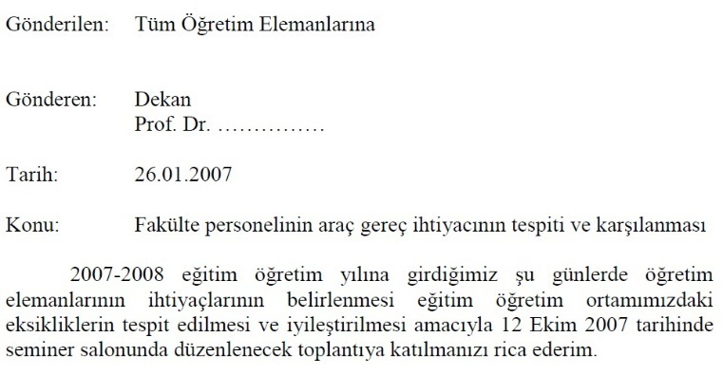

……….………………MEMORANDUM……………….………(5 PUAN)

……….…………ASKERLİK GÖREV YAZISI……….……(5 PUAN)
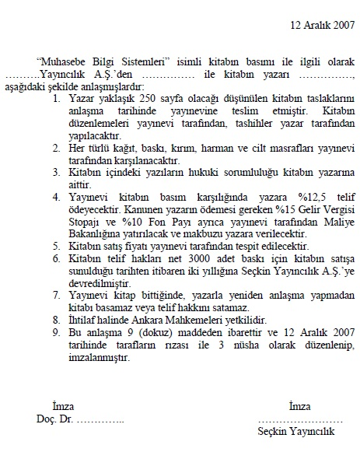
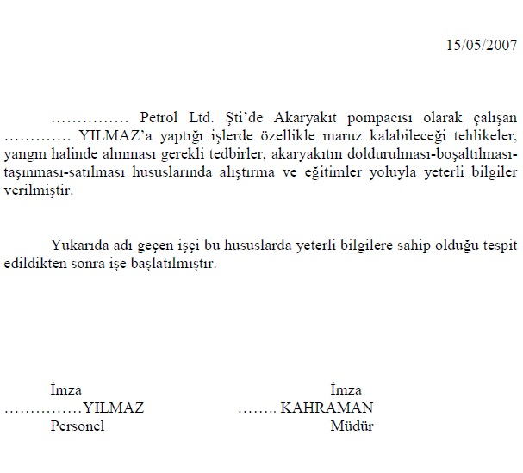

………….………...…İŞE BAŞLAMA YAZISI………………..……(5 PUAN) ………………………SÖZLEŞME…………………………(5 PUAN)

AŞAĞIDAKİ ÇOKTAN SEÇMELİ SORULARI İŞARETLEYİNİZ. (10x5=50 puan)

- Devlet memuru kabul edilen mazereti olmadan kesintisiz 10 iş günü boyunca görevini terk etmesi sonucunda görevden çekilmiş sayılır. Devlet memuruna bu durumda hangi yazı yazılarak durum bildirilir?

- Terfi yazısı
- Ceza yazısı
- İstifa yazısı
- Müstafi yazısı

- Tebellüğ yazısının yazılma ve imzalanma amacı nedir?

- Tebliğ edilen yazının alındığını ve okunduğunu bildirmek
- Personelin işe başladığını bildirmek
- Personelin yeni göreve atandığını bildirmek
- Personelin işten ayrıldığını bildirmek

- Aşağıdakilerden hangisi personelle ilgili yazılan yazılardan biridir?

- Tutanak
- Memorandum
- Görevlendirme yazısı
- Dilekçe

- “Değişik amaçlarla düzenlenen toplantılarda yapılan konuşmaların olduğu gibi yazıya geçirilir.” Bu açıklama hangi resmi yazı türüne aittir?

- Özgeçmiş
- Memorandum
- İlan
- Tutanak

- Aşağıdakilerden hangisi dilekçede bulunması gereken bölümlerden değildir?

- Konu
- Dilekçeyi yazan kişinin adı ve soyadı
- Dilekçeyi yazan kişinin imzası
- Tarih

- Bir haberi veya mesajı; basın veya yayın yolu ile duyurmak amacıyla hazırlanan yazılara ne denir?

- İlan
- Vekaletname
- Genelge
- Memorandum

- Bir kişinin kamu hizmetine girişi, belirli makamlarda bulunması, başka bir hizmet sınıfına geçmesi, başka bir yerde görevlendirilmesi ile ilgili kararların yazılı olduğu yasal dayanağı bulunan resmî yazılara ne ad verilir?

- Tebellüğ yazısı
- Atama kararnamesi
- Tebliğ yazısı
- İstifa yazısı

- Aşağıdakilerden hangisi personellerin izin haklarından değildir?

- Mazeret İzni
- Seyahat İzni
- Ücretsiz İzin
- Yıllık İzni

- Aşağıdakilerden hangisi memurun müstafi sayılacağı durumlardan değildir?

- Raporu bittikten sonra hastalığın devam etmesi nedeniyle işe başlamadan tekrar rapor alması
- Aylıksız izini bittikten sonra işe başlamaması
- Yurt dışı izini bittikten sonra işe başlamaması
- Mazeret izninde olan memurun mazereti ortadan kalkınca işe başlamaması

- Çalışanın kadrosunun bulunduğu kurumdan başka bir görev yerine ya da kurum içinde başka bir hizmeti yürütmesi için görevlendirildiğine dair kurum onaylı yazılara ne ad verilir?

- Tebellüğ yazısı
- Atama kararnamesi
- Görevlendirme yazısı
- İstifa yazısı

DOĞRU YA DA YANLIŞ OLARAK CEVAPLAYINIZ. (10x3=30 puan)
- Aynı evrakta hem ivedilik hem de gizlilik derecesi yazılmaz. ( Y )

- 5070 sayılı kanuna göre e-imza ıslak imzaya eşdeğer değildir. ( Y )

- Tutanakta zaman, yer, kişiler vb. hususlar ile olayın fotoğrafı tarafsız olarak sergilenmelidir. ( D )

- Devlet memuru iken askerlik hizmetini yapmak üzere silâh altına alınanlardan askerlik görevini tamamlayıp memuriyete dönmek isteyenler, terhis tarihinden itibaren 45 gün içinde göreve başlamak zorundadırlar. ( Y )

- 657 sayılı Devlet Memurları Kanunu’nun 94. maddesine göre devlet memurları, çekilme isteğinde (istifa etme) bulunabilir. ( D )

- Evlenen ya da boşanan bayan memurların soy isim değişikliği için kurumlarına dilekçe vermesi gerekir. ( D )

- İstifa mektubunu veren iş gören istifasının kabulünü beklemeden işi hemen bırakabilir. ( Y )

- Devlet memurluğundan çıkarılma cezası disiplin amirleri tarafından verilir. ( D )

- Özgeçmiş hazırlanırken kişisel bilgiler ve eğitim bilgilerine yer verilmesi yeterlidir. ( Y )

- İki ya da daha fazla kişi tarafından yapılan, içinde tarafların uyması gereken koşullar bulunan anlaşmalara sözleşme denir. ( D )
Sınav süresi 40 dakikadır.

